|  |
| --- |
| 75.47 – Taller de Desarrollo de Proyectos II  FIUBA  2do Cuatrimestre 2010 |

|  |
| --- |
| Proyecto SelfManagement – Grupo 6 |
| Manual de Usuario Agente |



# Contenido

Contenido 2

Historial de Revisiones 3

Introducción 4

Cuenta 5

Iniciar Sesión 5

Cambiar Contraseña 6

Agentes 6

Visualizar Estado actual del Agente 6

Visualizar datos históricos 6

# Historial de Revisiones

|  |  |  |
| --- | --- | --- |
| **Fecha** | **Descripción de Cambios** | **Responsable** |
| 19/11/2010 | Creación de documento base. | Jonathan Levy |
| 21/11/2010 | Actualización de estructura del documeto. | Mariano Converti |
| 23/11/2010 | Modificación del contenido | Juan Pablo Pérez Perri |

# Introducción

SelfManagement es un sistema del Call Center que permite liquidar los sueldos de los Agentes de manera automática, basándose en métricas que calcula a partir de inputs que recibe de diferentes sistemas externos para liquidar el componente variable de los mismos. Asimismo, permite a los Agentes, Supervisores y Jefes de Cuenta del Call Center monitorear el estado actual e histórico de sus métricas y estimar cuál sería su salario de seguir la misma tendencia.

SelfManagement además permite la creación de Campañas para los clientes del Call Center y la asignación de Agentes y Supervisores que operarán en cada una de estas. Cada Campaña liquida los componentes variables del sueldo en base a determinadas métricas y valores umbrales. Siguiendo los lineamientos definidos en el contrato establecido entre el Call Center y sus clientes es que se definen qué métricas se utilizarán y cuáles serán los valores umbrales de las mismas para una campaña específica. Las métricas a usar están predefinidas en el sistema.

# Cuenta

## Iniciar Sesión

1. Abrir un navegador web, como Mozilla Firefox, y dirigirse a <http://callcenter.selfmanagement.com/>.

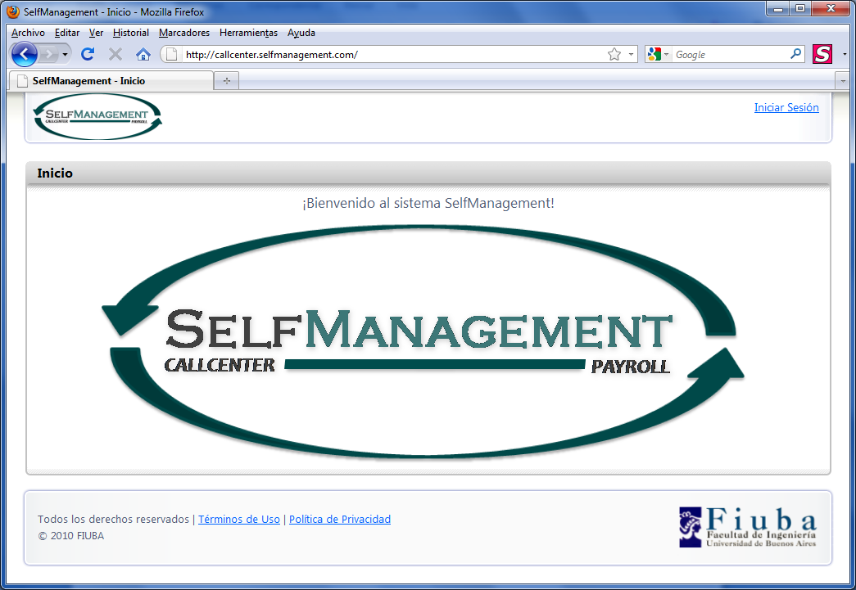

1. Presionar el link **Iniciar Sesión** en el margen superior derecho de la página el cual lo llevará a la página de inicio de sesión.
2. Ingresar las credenciales para el sistema SelfManagement y presionar el link **Iniciar Sesión**.

CAPTURA DEL LOGUIN CON EL AGENTE

1. El sistema lo re-direccionará a la pantalla principal donde deberá observar su nombre de usuario y rol en el margen superior derecho.

CAPTURA DE LA PANTALLA INICIAL RECUADRANDO EN ROJO EL NOMBRE Y ROL DEL AGENTE LOGUEADO

## Cambiar Contraseña

1. Una vez iniciada la sesión en el sistema SelfManagement, presionar el link **Contraseñas** en el margen superior derecho.  
     
   CAPTURA DE LA PANTALLA INICIAL RECUADRAND EL LINK PARA CAMBIAR LA CONTRASEÑA. HAY QUE SACARLA DEVUELTA PORQUE EL NOMBRE Y ROL DEBE SER DE UN AGENTE.
2. En la pantalla de cambio de contraseña, ingresar la contraseña actual, la nueva contraseña y la confirmación de la misma y presionar el link **Cambiar Contraseña**.  
     
   CAPTURA DE LA PANTALLA DE CAMBIO DE CONTRASEÑA. HAY QUE SACARLA DEVUELTA PORQUE EL NOMBRE Y ROL DEBE SER DE UN AGENTE.

# Agentes

1. Una vez iniciada la sesión en el sistema SelfManagement, presionar el link **Agentes** del menú de navegación.
2. El sistema lo re-direccionará a la pantalla de **Agentes.**
3. En la pantalla de **Agentes** se puede visualizar las secciones de **Liquidación de sueldos** y **Métricas de campañas** con los datos actuales o históricos del agente, según los meses seleccionados en los combo box.  
     
   CAPTURA DE LA PANTALLA DE AGENTES MOSTRANDO LA SECCION DE LIQUIDACION DE SUELDO CON EL COMBO BOX PARA SELECCIONAR UN MES RECUADRADO EN ROJO  
      
   CAPTURA DE LA PANTALLA DE AGENTES MOSTRANDO LA SECCION DE METRICAS DE CAMPAÑAS CON EL COMBO BOX PARA SELECCIONAR UN MES RECUADRADO EN ROJO

## Visualizar Estado actual del Agente

1. Dentro de la sección de **Liquidación de sueldos** si el mes seleccionado en el combo box es el mes corriente visualizaremos los datos de las horas y sueldos proyectados (tanto para las horas normales como las extras).
2. En la sección **Métricas de campañas,**  si la campaña seleccionada es en la que trabaja el agente actualmente visualizaremos los valores por hora de los distintos niveles, una tabla con el **Resumen Actual de Métricas**, un semáforo indicando el nivel alcanzando y los **Gráficos** de las mismas. Se pueden ver todos estos datos para los distintos meses que el agente trabajo en la campaña en cuestión (seleccionando el mes en otro combo box).

## Visualizar datos históricos

1. Dentro de la sección de **Liquidación de sueldos** si el mes seleccionado en el combo box es un mes anterior al corriente los valores de horas y sueldos serán reales y no proyectados.
2. En la sección **Métricas de campañas,**  si la campaña seleccionada NO es en la que trabaja el agente actualmente visualizaremos los valores por hora de los distintos niveles, una tabla con el **Resumen de Métricas**, un semáforo indicando el nivel alcanzando y los **Gráficos** de las mismas. Se pueden ver todos estos datos para los distintos meses que el agente trabajo en la campaña en cuestión (seleccionando el mes en otro combo box).

CAPTURA DE LA PANTALLA DE AGENTES MOSTRANDO LA SECCION DE MÉTRICAS DE CAMPAÑAS CON LOS COMBO BOX PARA SELECCIONAR UNA CAMPAÑA Y PARA CAMBIAR EL MES RECUADRADOS EN ROJO